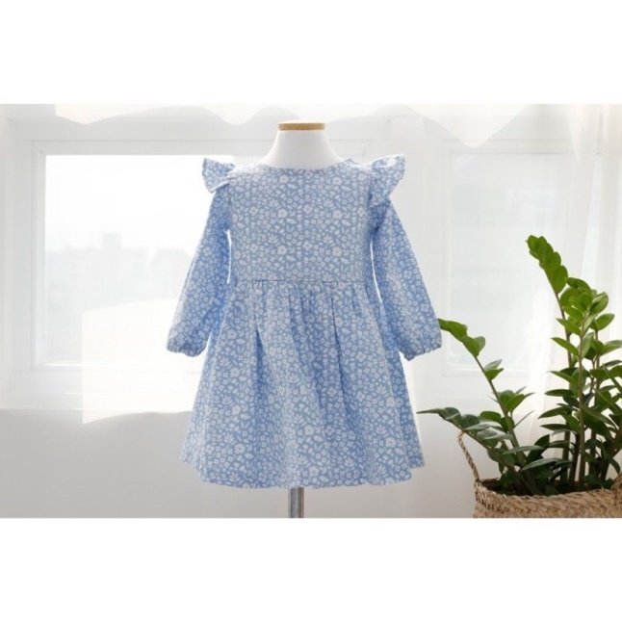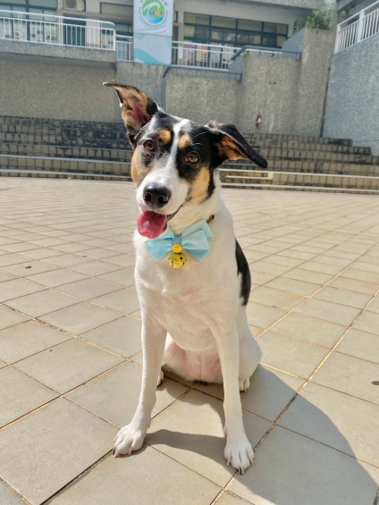

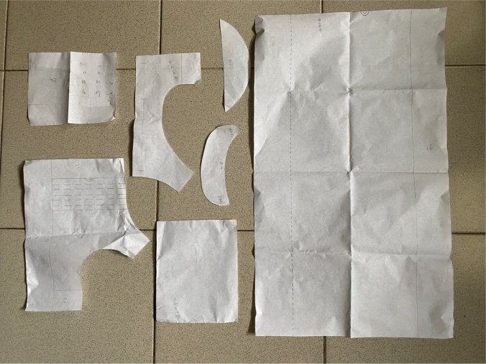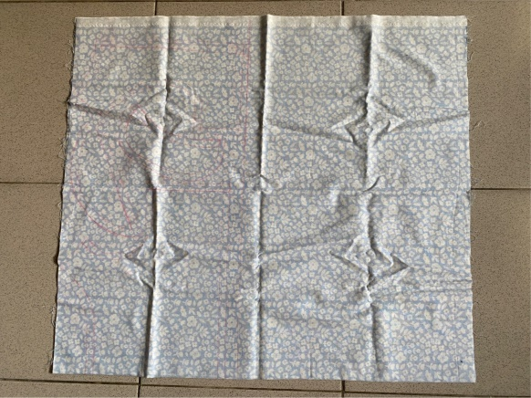高郁蓁

日系洋裝風，挑選了清新的藍色碎花，不會太單調，又不會過於花俏，讓毛孩穿上滿滿的時尚感，活潑俏皮又可愛。